邮游app软件设计要求
总体要求：开发安卓、苹果两个版本前端及后台管理，要能上架后供用户下载使用不出差错算开发完成。界面要美观大方得体，可以在我们原有的ui界面设计上改动。目前app色调和UI设计不符，按UI设计色调来调。
前端展示
- 首页要求：
①目前上边页眉不能显示手机自身的时间、电量，接收的手机验证码短信也不能在当前页面提示，修改。
②站内信、我的好友消息提示，做角标提示消息数量
③整个首页目前图形变形严重，按效果图做
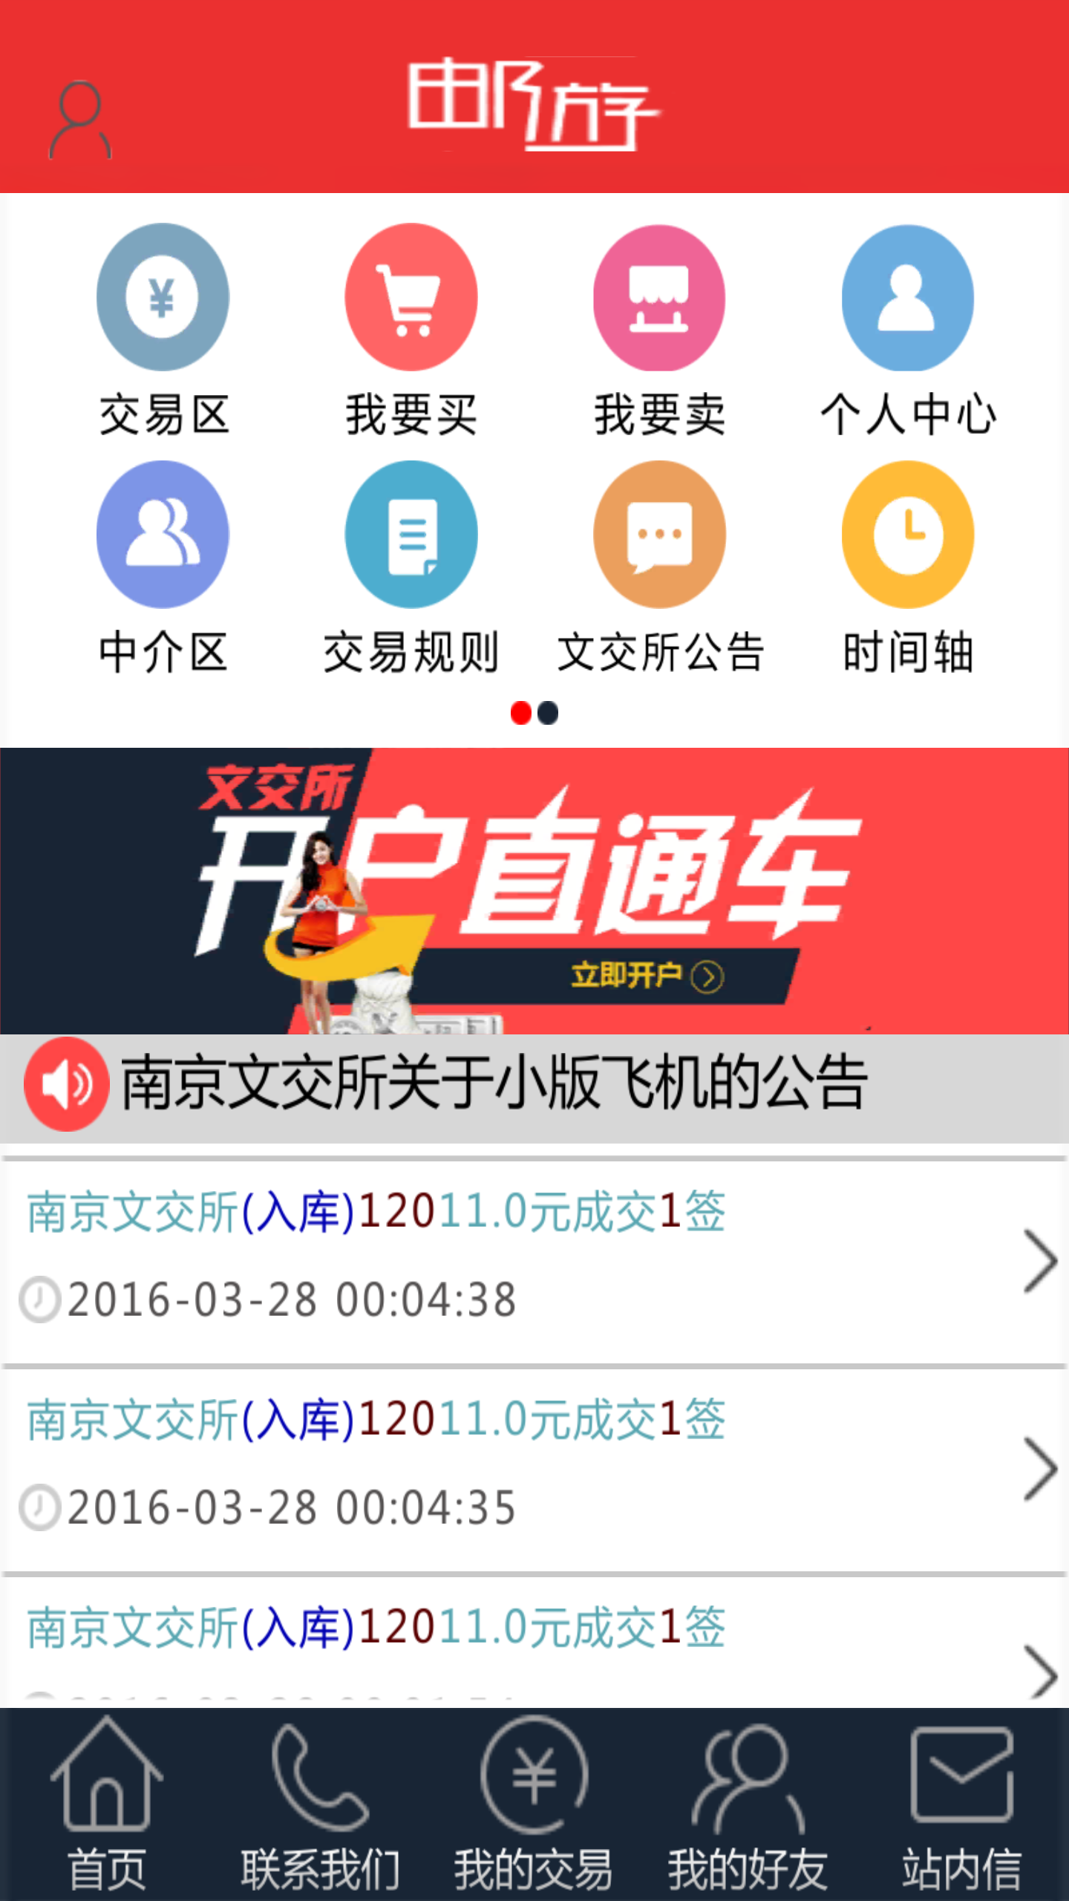

2、交易区
这个页面不需要做多大改动，参考网页版的格式修改即可
http://www.521uu.cc/?nav=jy&time=1459166893000&idnav=jyq
需要增加一个功能：在下面这个页面中，点击发布人、交易人的昵称就可以直接打开这个用户的个人信息
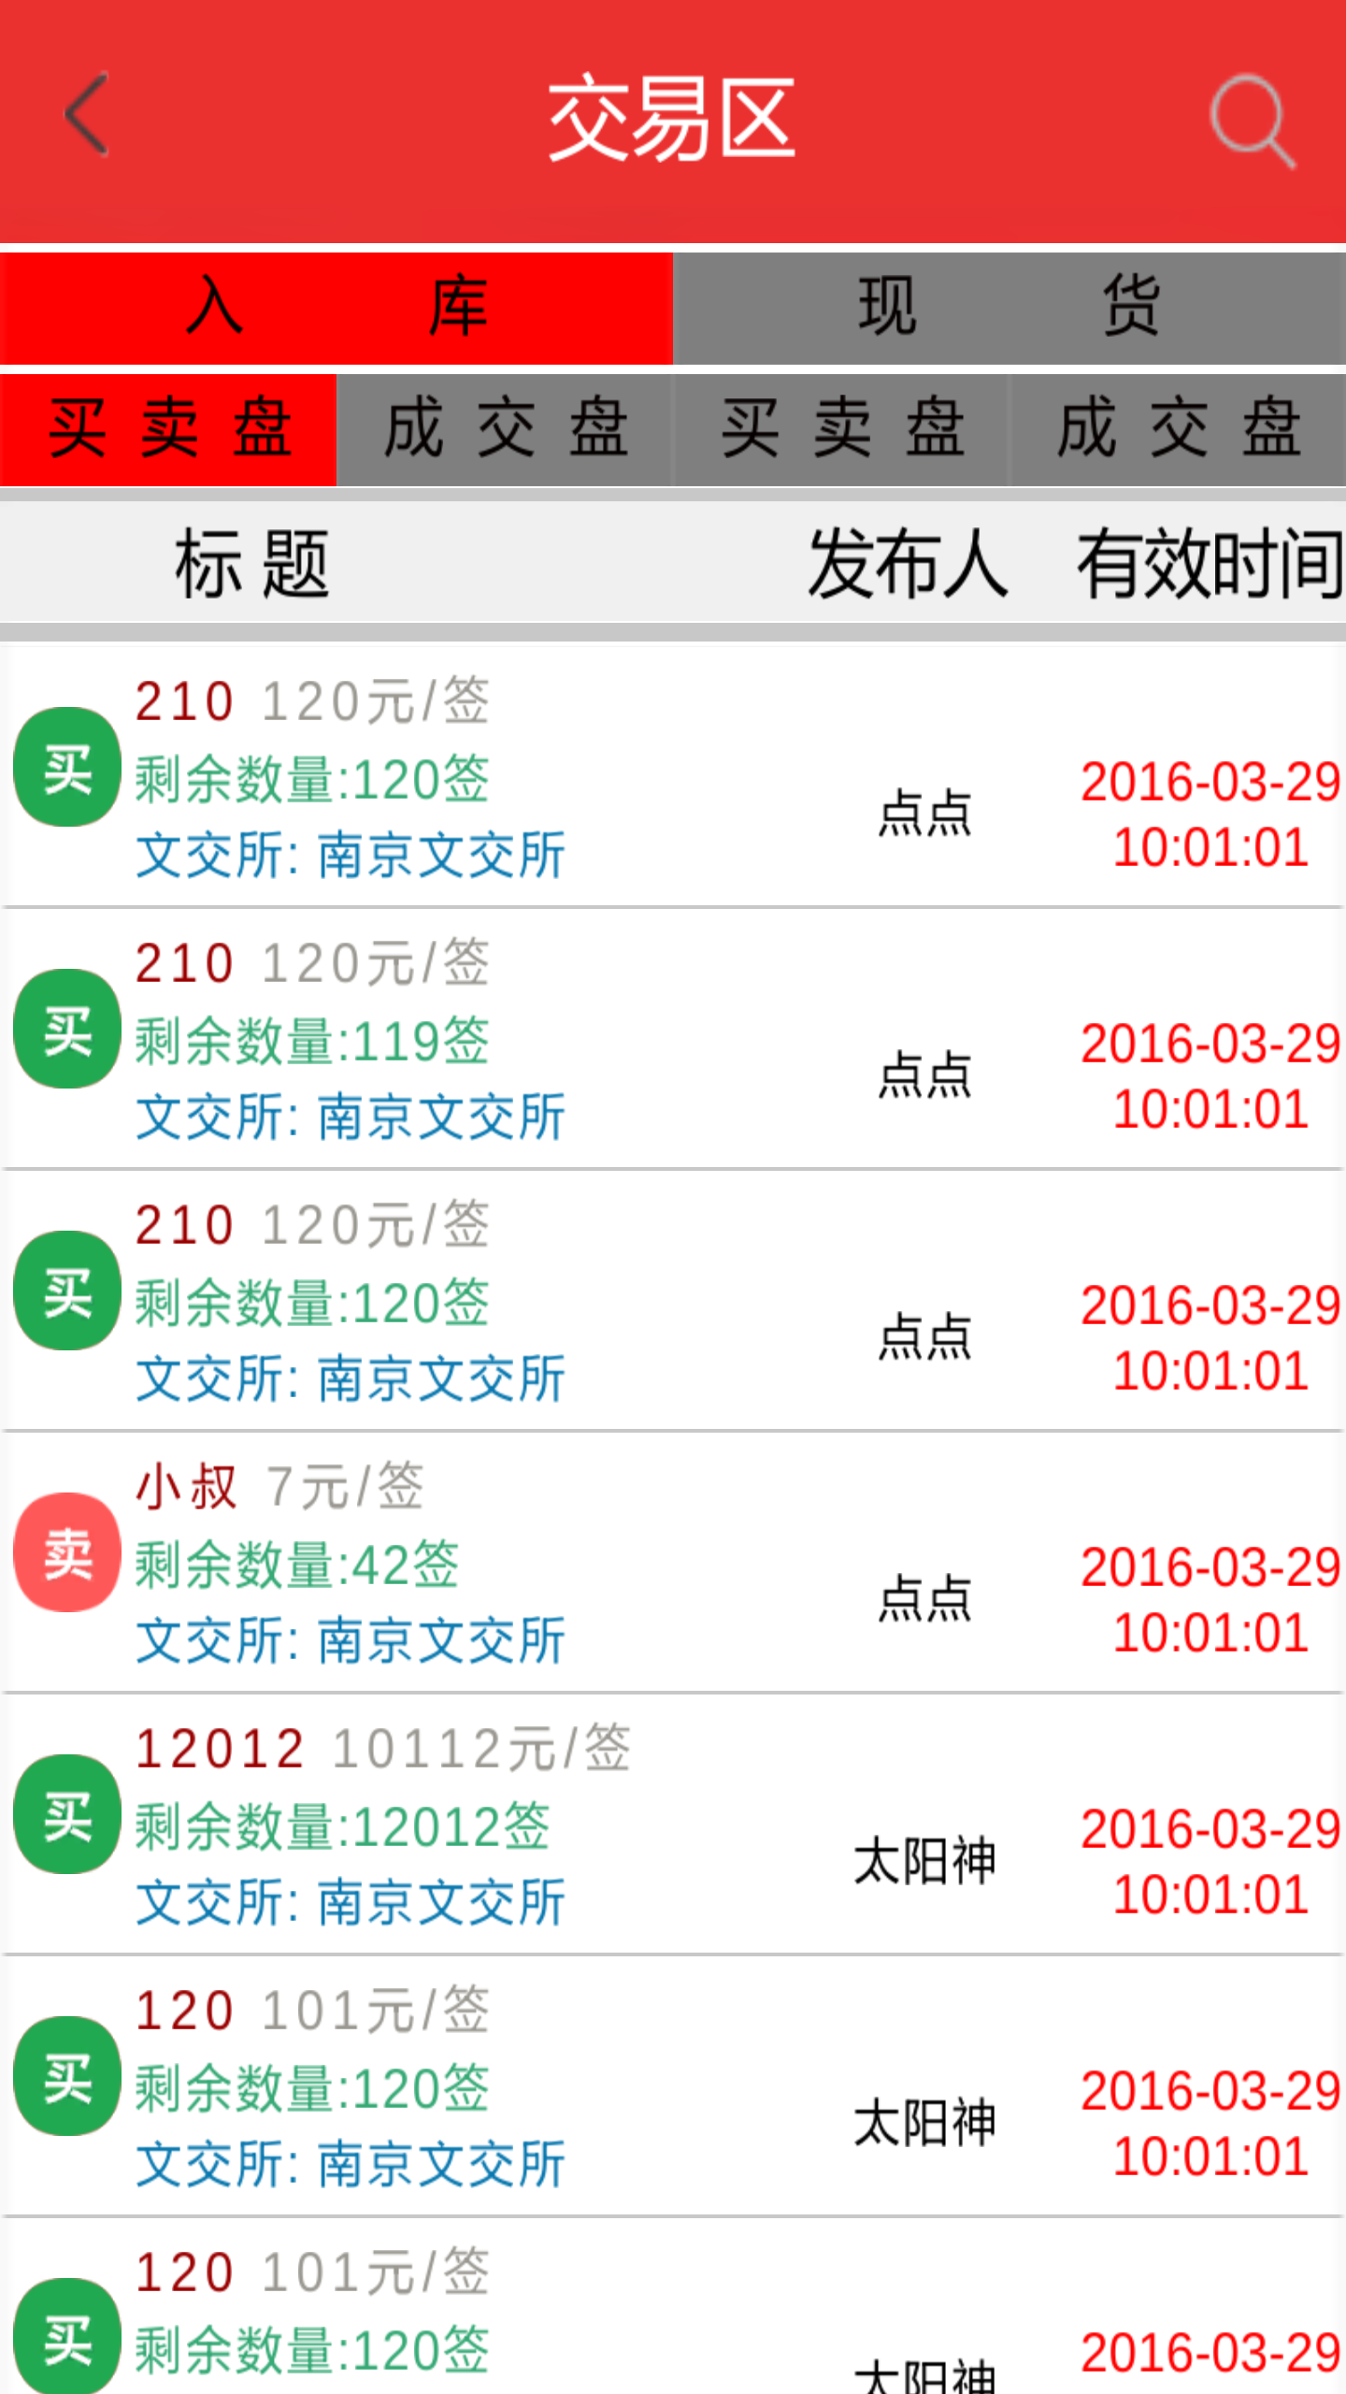

- 交易详情
买卖盘页面
参考网页版，但是也要做一个比较大的改动。就是把这么多数列的内容给他整合一下，直接以一句话的形式列出就可以了，原先设计的收藏按钮取消，别忘记这里有个撤销按钮
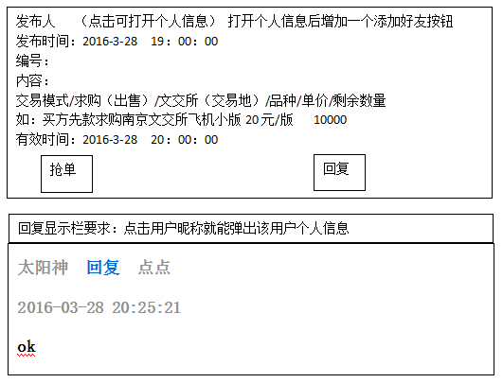
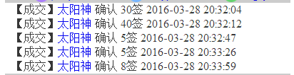

成交盘页面
参考网页版：复制买卖盘的第一个框，增加一个成交信息栏，如网页版，再跟上交易进度栏，供交易双方点击

4、我要买、我要卖界面不用做调整与修改，需要注意的是推送发布需要扣减用户邮游币
如果不够，提醒用户联系平台充值。中介交易默认关闭，打开就弹框提醒用户“该帖子抢单后将进入平台中介交易”

5、个人中心
个人中心与UI设计图有些差别，取消了一些项目，以目前手机版为准。（我的信用）里面的内容换成-总成交额、好评、中评、差评，（我的财富-累计充值）取消
需要修改增加：个人头像，用户可以自定义上传自己手机图片、拍照上传等；签名栏那个框修改的美观一些。

- 中介区不用修改
- 交易规则
后台上传文本、图片等信息用（后台管理）
- 文交所公告
后台上传图标、名字、网页链接（后台管理）

- 时间轴
①前端展示
按效果图来就可以了，4个事件代表4种颜色，即出现某种事件就在当天的日历上显示这个颜色的点。对应的每一件事情，有一个提醒按钮，这个提醒按钮的作用是当日早上9点提醒一次用户。可以参考app“邮币圈”，日历可以收起展开。
②后台管理
对这4种事件的编辑，增加到当天日历中去，一般格式：
事件类型（4种可选择
标题
链接地址：

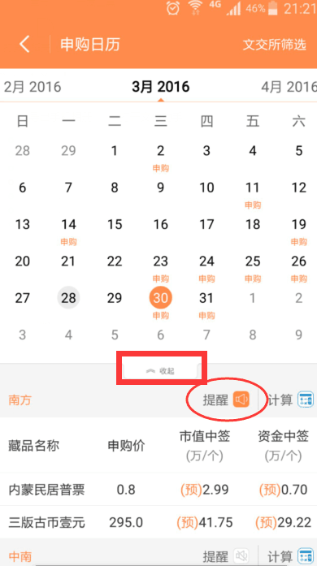

- 龙虎榜
按目前app式样做即可，可以美化一下。点击头像可以弹出个人信息

- 交易规则
后台上传文本、图片等信息用（后台管理）

- 首页开户直通车区域框


在首页展示区域，做个划页，类似如图。后台可以上传这个划页的图片，设置超链接（后台管理）

- 开户直通车功能
按照UI设计来做，上传照片、银行卡这里，去掉示意图，有提示语就可以了

- 公告栏
南京文交所关于飞机小版的公告，后台编辑公告文本、图文、链接等（后台管理）
这里播报最新的一条公告信息，点开信息页面后，增加一个查看历史公告消息页面，把所有发布过的消息全部展示

- 成交提示栏
这个提示栏是超级链接到成交盘的，但是在首页的显示不美观，想办法优化改改

- 联系我们
后台管理后台上传编辑文本、图片等信息用

- 我的交易
参考网页版我的交易-做5个板块就可以了，逻辑网页版已经弄好了，但是目前app的界面是错误的，需要修改。另外对每个板块的所有帖子增加一个序号，这样方便用户知道自己某个板块有多少个帖子
等待交易/正在交易/等待评价/已完成交易/中介交易进行中
18、
我的好友
这个是我们还没有完善和做完的地方，你们可以提出修改意见。
这里需要增加一个功能，传送图片可以保存到手机。
在首页有消息角标提示

19、
站内信
①这个功能是系统管理员对所有会员一对多或者一对一发送消息用的，也是会员在不添加好友的情况下一对一可以进行收发信息用的。
目前这个交流系统我们做的不好，请你们优化。对于消息删除，我认为可以采取滑动删除
在首页有消息角标提示
②后台管理
管理员对所有用户进行发送消息和接收消息

- 推送功能
界面无需修改
功能修改：目前我们的推送功能只能在用户打开我们软件的情况下推送，在保留此种功能的同时，能否在后台运行的时候以提示栏的形式推送。

- 操作习惯
目前我们的软件设计，安卓版按右下角的返回键就提示退出。修改成，右下角返回键是返回，直到显示主页的情况的，反无可反的情况下，右下角才是退出。

- 注册页面
输入验证码 改成在发送短信后 自己填入

